All'avanguardia nella sostenibilità

LAUDA ottiene la medaglia d'argento da EcoVadis

Lauda-Königshofen, 21 luglio 2025 – LAUDA DR. R. WOBSER GMBH & CO. KG, leader mondiale nella produzione di unità e sistemi di controllo della temperatura, è stata insignita della medaglia d'argento da EcoVadis. Con un punteggio di 70 su 100 punti possibili, LAUDA si colloca tra il 15% delle migliori aziende a livello mondiale, sottolineando così il proprio impegno a favore di pratiche commerciali sostenibili.

EcoVadis è considerato il leader mondiale nel settore della valutazione della sostenibilità. L'organizzazione valuta le aziende sulla base di 21 criteri di sostenibilità dettagliati che coprono quattro aree chiave: ambiente, lavoro e diritti umani, etica e approvvigionamento sostenibile. Ad oggi, oltre 85.000 aziende in tutto il mondo si sono sottoposte al rigoroso processo di valutazione EcoVadis, basato su standard internazionali, tra cui i dieci principi del Global Compact delle Nazioni Unite, le convenzioni dell'Organizzazione Internazionale del Lavoro e lo standard ISO 26000.
LAUDA riceve questo premio in riconoscimento dei suoi sforzi globali nella gestione della sostenibilità e delle iniziative strategiche in questo campo. “Questo riconoscimento conferma la nostra convinzione di lunga data che pratiche commerciali sostenibili e successo imprenditoriale vanno di pari passo”, sottolinea il Dott. Gunther Wobser, socio dirigente di LAUDA. “Ricevere la medaglia d'argento EcoVadis è una tappa importante nel nostro percorso verso una maggiore sostenibilità aziendale.”
Un elemento chiave di questo successo è stata la pubblicazione del rapporto di sostenibilità 2023, pubblicato alla fine del 2024. Questa rendicontazione trasparente ha permesso a LAUDA di documentare e dimostrare a EcoVadis la qualità e la portata delle proprie attività di sostenibilità. “La documentazione sistematica delle attività ESG nel nostro primo rapporto di sostenibilità è stata un fattore decisivo in questa valutazione”, spiega il Dott. Marc Stricker, amministratore delegato di LAUDA e responsabile della gestione della qualità e dell'ambiente. “Abbiamo dimostrato a EcoVadis che implementiamo azioni concrete che misuriamo e comunichiamo in modo trasparente.”

Il miglioramento del rating EcoVadis è stato possibile grazie a diverse misure che LAUDA ha implementato in modo sistematico. L'azienda ha sviluppato politiche di sostenibilità più dettagliate e ha ampliato in modo significativo la raccolta e la pubblicazione di dati rilevanti per EcoVadis. Per la prima volta, l'azienda ha pubblicato rapporti completi sugli aspetti ambientali e sociali. Inoltre, è stato redatto un rapporto CSRD in conformità con i nuovi standard di rendicontazione europei. Questo approccio sistematico ha consentito a LAUDA di ottimizzare i propri processi interni e di aumentare significativamente la propria trasparenza esterna.

“Siamo particolarmente orgogliosi che le specifiche più dettagliate di LAUDA e la registrazione estesa degli indicatori chiave abbiano portato a miglioramenti misurabili”, aggiunge il Dott. Stricker. “Ciò dimostra l'efficacia del nostro approccio globale alla gestione della sostenibilità e conferma la validità della nostra direzione strategica”
Per il futuro, LAUDA intende utilizzare in modo mirato le conoscenze acquisite durante il processo di valutazione EcoVadis nelle discussioni con i clienti. L'azienda a conduzione familiare perfezionerà ulteriormente la propria strategia di sostenibilità e continuerà la rendicontazione ESG.

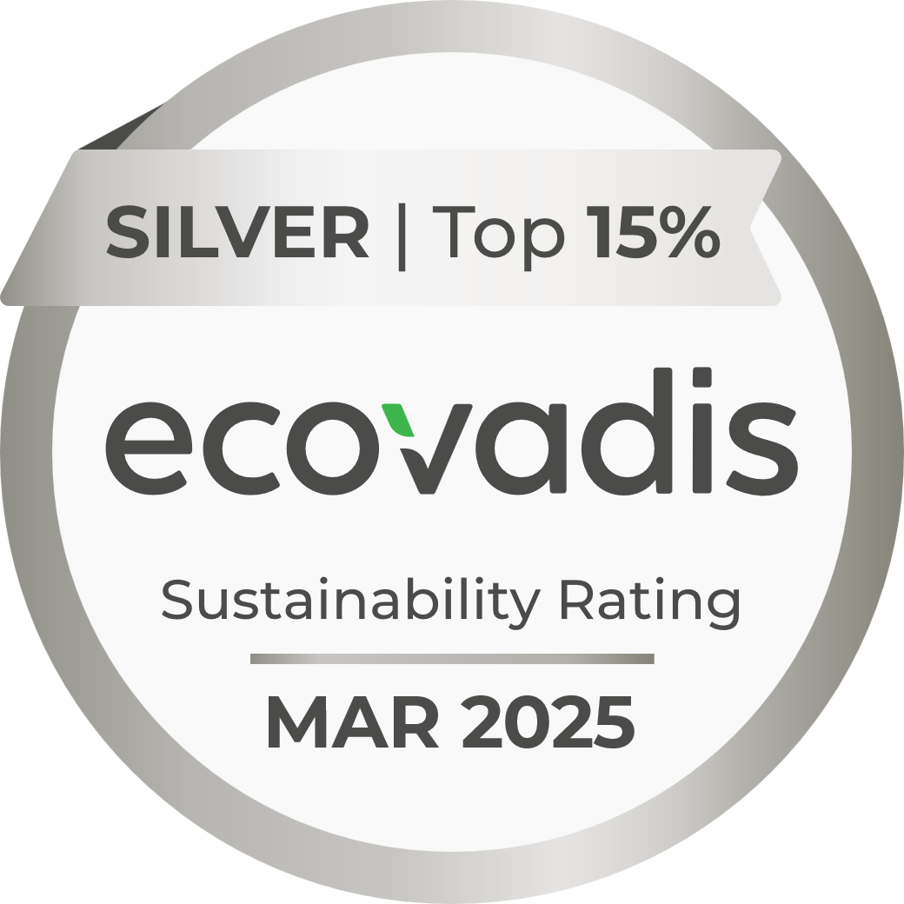  Immagine 1: Nel marzo 2025 LAUDA ha ricevuto la medaglia d'argento EcoVadis, posizionandosi tra il 15% delle migliori aziende al mondo valutate nel campo della sostenibilità. © LAUDA | 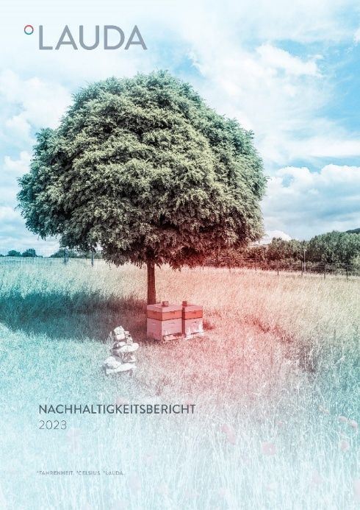  Immagine 2: Il primo rapporto sulla sostenibilità, pubblicato nel 2023, è stato un fattore chiave per il successo di LAUDA nella valutazione EcoVadis e documenta le iniziative sistematiche dell'azienda in materia di sostenibilità. © LAUDA

Noi siamo LAUDA – leader del mercato mondiale in fatto di temperature esatte. I nostri apparecchi e impianti di termostatazione sono il cuore di applicazioni importanti e contribuiscono quindi ad un futuro migliore. Siamo fornitori di soluzioni complete e garantiamo una temperatura ottimale nella ricerca, nella produzione e nel controllo qualità. Siamo il partner affidabile per la mobilità elettrica, l'idrogeno, il settore chimico, farmaceutico e delle biotecnologie, i semiconduttori e la tecnica medicale. Da quasi 70 anni rinnoviamo ogni giorno l'entusiasmo dei nostri clienti con una consulenza competente e soluzioni innovative. In tutto il mondo.

Nell'azienda siamo sempre un passo avanti: quello decisivo. Esigiamo sempre il massimo dai nostri collaboratori e da noi stessi: per un futuro migliore da costruire insieme.

Contatto stampa
Mettiamo a disposizione della stampa informazioni dettagliate sulla nostra azienda, la LAUDA FabrikGalerie e i nostri progetti nel campo della promozione delle innovazioni, della digitalizzazione e della gestione delle idee. Saremo lieti di intrattenere un dialogo aperto: non esitate a contattarci!

CHRISTOPH MUHR
Direttore Comunicazione aziendale
T + 49 (0) 9343 503-349
christoph.muhr@lauda.de

LAUDA DR. R. WOBSER GMBH & CO. KG, Laudaplatz 1, 97922 Lauda-Königshofen, Germania/Germany. Società in accomandita: Sede di Lauda-Königshofen, registro delle imprese di Mannheim, HRA 560069. Scio accomandatario: LAUDA DR. R. WOBSER Verwaltungs-GmbH, sede di Lauda-Königshofen, registro delle imprese di Mannheim, HRB 560226. Amministratori delegati/Managing Directors: Dott. Gunther Wobser (presidente/President e CEO), dott. Mario Englert (CFO), dott. Marc Stricker (COO)

